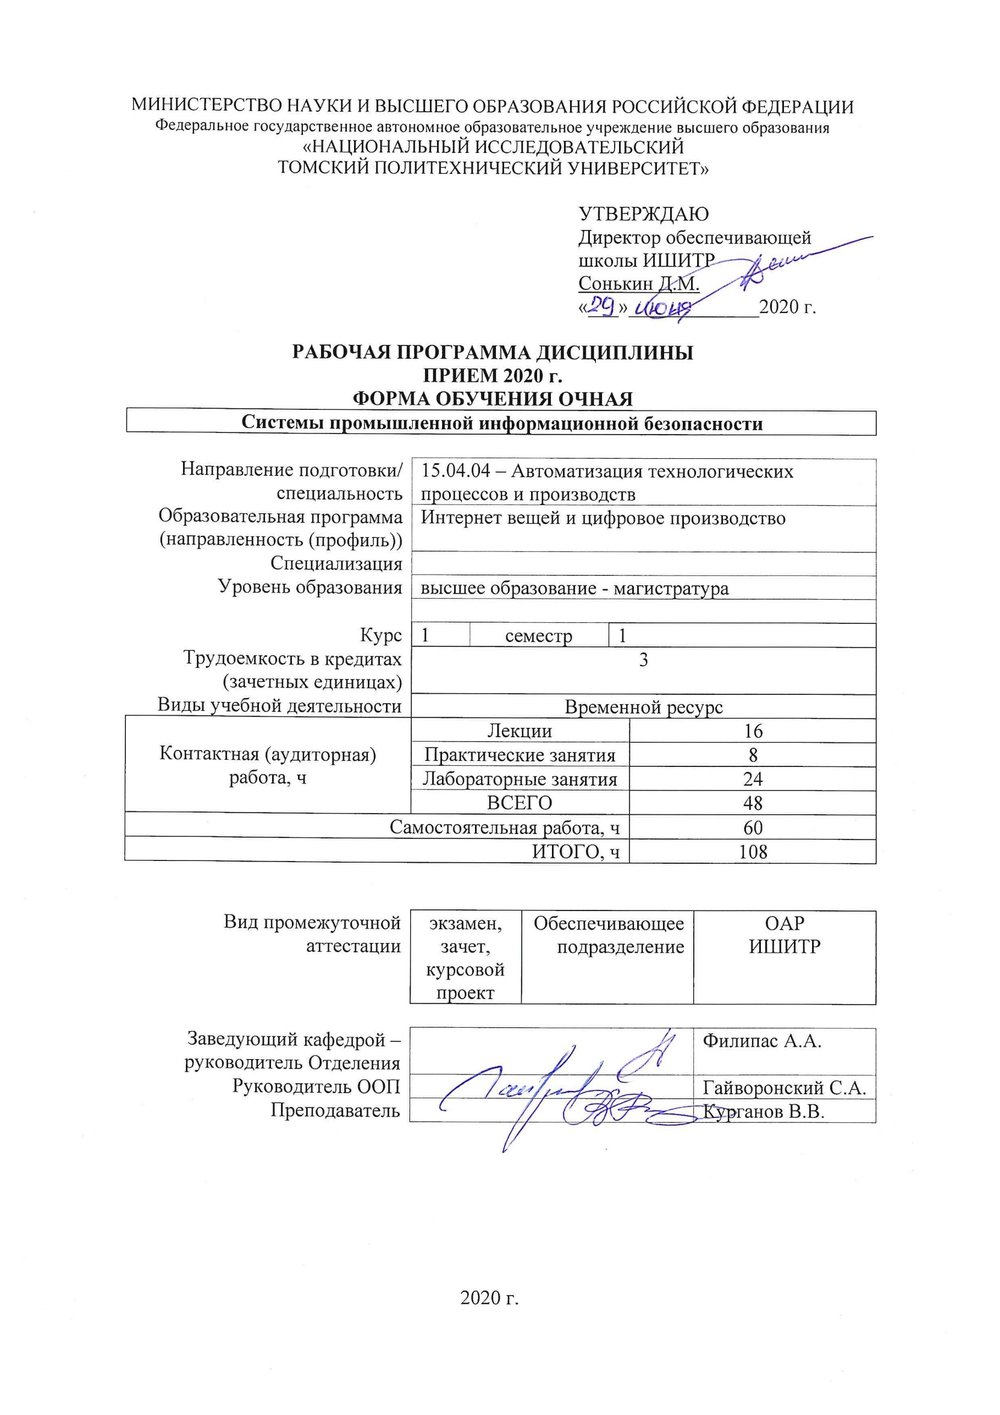

1. Цели освоения дисциплины

Целями освоения дисциплины является формирование у обучающихся определенного ООП (п. 5. Общей характеристики ООП) состава компетенций для подготовки к профессиональной деятельности.

Код компетенции | Наименование компетенции | Составляющие результатов освоения (дескрипторы компетенции)
 |  | Код | Наименование
УК(У)-2 | Способен управлять проектом на всех этапах его жизненного цикла | УК(У)-2.В1 | Способностью определять круг задач в рамках поставленной цели и выбирать оптимальные способы их решения, исходя из действующих правовых норм, имеющихся ресурсов и ограничений
 |  | УК(У)-2.У1 | Определять круг задач в рамках поставленной цели и выбирать оптимальные способы их решения, исходя из действующих правовых норм, имеющихся ресурсов и ограничений
 |  | УК(У)-2.З1 | Методиками определения задач в рамках поставленной цели и выбором оптимальных способов их решения, исходя из действующих правовых норм, имеющихся ресурсов и ограничений
ПК(У)-1 | способность разрабатывать технические задания на модернизацию и автоматизацию действующих производственных и технологических процессов и производств, технических средств и систем автоматизации, управления, контроля, диагностики и испытаний, новые виды продукции, автоматизированные и автоматические технологии ее производства, средства и системы автоматизации, управления процессами, жизненным циклом продукции и ее качеством | ПК(У)-1.В1 | Владение опытом составления технического задания на разработку схемотехнических и алгоритмических решений, выбор аппаратных средств для систем управления технологическим процессом
 |  | ПК(У)-1.У1 | Разрабатывать функциональную, логическую и техническую организацию автоматизированных и автоматических производств, их элементов, технического, алгоритмического и программного обеспечения на базе современных методов, средств и технологий проектирования
 |  | ПК(У)-1.З1 | Знание основных схемотехнических, алгоритмических и аппаратных решений в системах управления автоматизированных комплексов цифровых производств

2. Место дисциплины (модуля) в структуре ООП

Дисциплина относится к базовой части Блока 1 учебного плана образовательной программы.

3. Планируемые результаты обучения по дисциплине

После успешного освоения дисциплины будут сформированы результаты обучения:
Планируемые результаты обучения по дисциплине |  | Компетенции
Код | Наименование
РД-1 | Знание методов определения задач в рамках поставленной цели и выбором оптимальных способов их решения, исходя из действующих правовых норм, имеющихся ресурсов и ограничений | УК(У)-2
РД-2 | Умение определять круг задач в рамках поставленной цели и выбирать оптимальные способы их решения, исходя из действующих правовых норм, имеющихся ресурсов и ограничений | УК(У)-2
РД-3 | Владение способностью определять круг задач в рамках поставленной цели и выбирать оптимальные способы их решения, исходя из действующих правовых норм, имеющихся ресурсов и ограничений | УК(У)-2
РД-4 | Знание методов и средств повышения безопасности, технологичности и устойчивости технических средств и технологических процессов; принципы рационального и безопасного использования природных ресурсов, энергии и материалов | УК(У)-2
РД-5 | Умение применять принципы обеспечения экологической безопасности при решении практических задач в области автоматизации технических процессов и производств, управления жизненным циклом продукции и ее качеством; разрабатывать мероприятия по повышению безопасности и экономичности производственной деятельности | УК(У)-2
РД-6 | Владение разработкой проектных решений по обеспечению безопасности производственного и научного персонала | УК(У)-2
РД-7 | Знание информационных и программных средств контроля, диагностики, испытаний и управления при изменении действия внешних факторов | ПК(У)-1
РД-8 | Умение обеспечивать информационную безопасность автоматизированных систем | ПК(У)-1
РД-9 | Владение методами обеспечения информационной безопасности и жизнестойкости цифровых систем | ПК(У)-1

Оценочные мероприятия текущего контроля и промежуточной аттестации представлены в календарном рейтинг-плане дисциплины.

4. Структура и содержание дисциплины

Основные виды учебной деятельности
Разделы дисциплины | Формируемый результат обучения по дисциплине | Виды учебной деятельности | Объем времени, ч.
Раздел 1. Основы систем промышленной информационной безопасности | РД-1, РД-2, РД-3, РД-4, РД-5, РД-6, РД-7, РД-8, РД-9 | Лекции | 4
 |  | Практические занятия | 8
 |  | Лабораторные занятия | 12
 |  | Самостоятельная работа | 30
Раздел 2. Алгоритмы шифрования. Атаки на алгоритмы шифрования | РД-1, РД-2, РД-3, РД-4, РД-5, РД-6, РД-7, РД-8, РД-9 | Лекции | 4
 |  | Практические занятия | 8
 |  | Лабораторные занятия | 12
 |  | Самостоятельная работа | 30

Содержание разделов дисциплины:
Раздел 1. Основы систем промышленной информационной безопасности
Основные понятия информационной безопасности (ИБ). Основные задачи системы ИБ. Виды информационных угроз. Компьютерные преступления. Защита информации. Современные системы идентификации и аутентификации пользователей
Темы лекций:
1. Основные понятия информационной безопасности
2. Информационная безопасность АСУ ТП
Темы практических занятий:
1. Аутентификация. Количественная оценка стойкости парольной защиты
2. Реализация политики информационной безопасности
Темы лабораторных работ:
1. Аутентификация. Количественная оценка стойкости парольной защиты
2. Формирование эшелонированной защиты АСУ ТП
3. Реализация политики информационной безопасности
Раздел 2. Алгоритмы шифрования. Атаки на алгоритмы шифрования
Классификация алгоритмов шифрования. Основные определения. Структура алгоритмов симметричного шифрования. Алгоритмы на основе сети Фейстеля. Расширенная сеть Фейстеля. Алгоритмы на основе подстановочно-перестановочных сетей. Алгоритмы со структурой «квадрат». Алгоритмы с нестандартной структурой. Режимы работы алгоритмов. Электронная кодовая книга (ECB). Сцепление блоков шифра (CBC). Обратная связь по шифртексту (CFB). Обратная связь по выходу (OFB). Основные характеристики и структура DES. Описание шифрования DES. Криптостойкость алгоритма DES
Темы лекций:
1. Алгоритмы шифрования
2. Атаки на алгоритмы шифрования
Темы практических занятий:
1. Классические криптографические системы
2. Ассиметричные алгоритмы шифрования данных. Алгоритм RSA
Темы лабораторных работ:
1. Классические криптографические системы
2. Ассиметричные алгоритмы шифрования данных. Алгоритм RSA
3. Электронная цифровая подпись

5. Организация самостоятельной работы студентов

Самостоятельная работа студентов при изучении дисциплины (модуля) предусмотрена в следующих видах и формах:
- Работа с лекционным материалом, поиск и обзор литературы и электронных источников информации по индивидуально заданной проблеме курса
- Изучение тем, вынесенных на самостоятельную проработку
- Поиск, анализ, структурирование и презентация информации
- Подготовка к лабораторным работам, к практическим и семинарским занятиям
- Выполнение курсовой работы или проекта, работа над междисциплинарным проектом
- Анализ научных публикаций по заранее определенной преподавателем теме
- Подготовка к оценивающим мероприятиям

6. Учебно-методическое и информационное обеспечение дисциплины

6.1. Учебно-методическое обеспечение
Основная литература
1. Адаменко, М. В. Основы классической криптологии: секреты шифров и кодов / М. В. Адаменко. — 2-е изд., испр. и доп. — Москва : ДМК Пресс, 2016. — 296 с. — ISBN 978-5-97060-166-2. — Текст : электронный // Лань : электронно-библиотечная система. — URL: https://e.lanbook.com/book/82817 (дата обращения: 10.07.2019). — Режим доступа: для авториз. пользователей.
2. Коржик, В. И. Основы криптографии : учебное пособие / В. И. Коржик, В. А. Яковлев. — Санкт-Петербург : Интермедия, 2016. — 296 с. — ISBN 978-5-89160-097-3. — Текст : электронный // Лань : электронно-библиотечная система. — URL: https://e.lanbook.com/book/90264 (дата обращения: 10.07.2019). — Режим доступа: для авториз. пользователей.
Дополнительная литература
1. Информационный мир XXI века. Криптография – основа информационной безопасности / под редакцией Э. А. Болелова. — 2-е изд. — Москва : Дашков и К, 2018. — 126 с. — ISBN 978-5-394-03031-4. — Текст : электронный // Лань : электронно-библиотечная система. — URL: https://e.lanbook.com/book/103793 (дата обращения: 10.07.2019). — Режим доступа: для авториз. пользователей/
6.2. Информационное и программное обеспечение

Internet-ресурсы (в т.ч. в среде LMS MOODLE и др. образовательные и библиотечные ресурсы):
1. [Электронный ресурс] Электронная библиотечная система «Лань». – Режим доступа: URL. – https://e.lanbook.com/
2. [Электронный ресурс] Электронная библиотечная система «Консультант студента» – Режим доступа: URL. – http://www.studentlibrary.ru/
3. [Электронный ресурс] Электронная библиотечная система «Юрайт» – Режим доступа: URL. – http://www.studentlibrary.ru/
4. [Электронный ресурс] Электронная библиотечная система «Znanium» – Режим доступа: URL. – http://znanium.com/

Лицензионное программное обеспечение (в соответствии с Перечнем лицензионного программного обеспечения ТПУ):
1. Acrobat Reader DC and Runtime Software Distribution Agreement
2. Webex Meetings
3. Visual C++ Redistributable Package
4. MatLab, компания The MathWorks

7. Особые требования к материально-техническому обеспечению дисциплины
№ | Наименование специальных помещений | Наименование оборудования
1 | Аудитория для проведения учебных занятий всех типов, курсового проектирования, консультаций, текущего контроля и промежуточной аттестации Учебный корпус № 10, 415, 634028 РФ, Томская обл., г.Томск, пр-кт Ленина, д.2 | Компьютер - 1 шт.;Проекторы - 1 шт. Макет космического аппарата ГЛОНАСС-К в масштабе 1:10 - 1 шт.;Макет космического аппарата МОЛНИЯ в масштабе 1:10 - 1 шт.;Макет космического аппарата ЛУЧ в масштабе 1:10 - 1 шт.; Доска аудиторная настенная - 1 шт.;Шкаф для одежды - 1 шт.;Шкаф для документов - 4 шт.;Тумба подкатная - 5 шт.;Стул - 30 шт.;Стол лабораторный - 5 шт.;Стол для преподавателя - 1 шт.;Стол аудиторный - 16 шт.;Кресло - 1 шт.;
2 | Аудитория для проведения учебных занятий всех типов, курсового проектирования, консультаций, текущего контроля и промежуточной аттестации (учебная лаборатория) Учебный корпус № 10, 103, 634028 РФ, Томская обл., г.Томск, пр-кт Ленина, д.2 | Компьютер - 5 шт.;Проекторы - 1 шт. Стенд "Современные средства автоматизации" - 1 шт.;Демо система Екш-ПЗ для демонстрации и обучения - 1 шт.;Унифицированный аппаратно-программный стенд - 1 шт.;Демо система Foxboro Evo для демонстрации и обучения - 1 шт.; Кресло - 1 шт.;Тумба стационарная - 3 шт.;Стул - 2 шт.;Парта - 2 шт.;
3 | Аудитория для проведения учебных занятий всех типов, курсового проектирования, консультаций, текущего контроля и промежуточной аттестации (научная лаборатория) Учебный корпус № 10, 101А, 634028 РФ, Томская обл., г.Томск, пр-кт Ленина, д.2 | Комплект Робот DARwln-OP Deluxe Edition - 1 шт.;Учебная система Robotino - 1 шт.;Осциллограф OWON SDS 7102V - 1 шт.;Человекоподобный робот ROBOTIS-OP 2 - 3 шт.;Мобильный робот LEGO MINDSTORMS NXT 2.0 - 1 шт.;Мультиметр MS8240B - 2 шт.;Робот BioLoid Comprehensive - 1 шт.;Робототехнический набор-конструктор Bioloid Premium Kit - 2 шт.;Робототехнический образовательный комплекс - 1 шт.; Стол аудиторный - 1 шт.;Шкаф для документов - 2 шт.;Тумба стационарная - 1 шт.;Тумба подкатная - 1 шт.;Стол компьютерный - 46 шт.;
4 | Аудитория для проведения учебных занятий всех типов, курсового проектирования, консультаций, текущего контроля и промежуточной аттестации (компьютерный класс) Учебный корпус № 10, 106, 634028 РФ, Томская обл., г.Томск, пр-кт Ленина, д.2 | Компьютер - 9 шт. Информационный стенд № 1 - DKC "Алюминиевые кабельные каналы" - 1 шт.;,Источник питания NES-100-12 - 1 шт.;Специализированный учебно-научный комплекс интегрированных компьютерных систем - 1 шт.;Стенд № 6 "Металлокорпуса для электрощитов" - 1 шт.;Стенд № 5 "Силовое оборудование и кнопки" - 1 шт.;Стенд № 2 "Клеммное обеспечение автоматизированных систем" - 1 шт.;Стенд № 4 "Коммутационная модульная аппаратура (EKF electronica) - 1 шт.;Стенд № 3 "Силовые автоматические выключатели (EKF) - 1 шт.; Кресло - 14 шт.;Тумба стационарная - 2 шт.;Стул - 7 шт.;Стол аудиторный - 15 шт.;
5 | Аудитория для проведения учебных занятий всех типов, курсового проектирования, консультаций, текущего контроля и промежуточной аттестации (компьютерный класс) Учебный корпус № 10, 108, 634028 РФ, Томская обл., г.Томск, пр-кт Ленина, д.2 | Компьютер - 15 шт. Учебный комплект на базе промыш.микропроцессорного контроллера Simatic S7--200 - 1 шт.; Доска аудиторная настенная - 1 шт.;Стол аудиторный - 24 шт.;
6 | Аудитория для проведения учебных занятий всех типов, курсового проектирования, консультаций, текущего контроля и промежуточной аттестации (компьютерный класс) Учебный корпус № 10, 109, 634028 РФ, Томская обл., г.Томск, пр-кт Ленина, д.2 | Компьютер - 15 шт. Доска аудиторная настенная - 1 шт.;Стол аудиторный - 6 шт.;

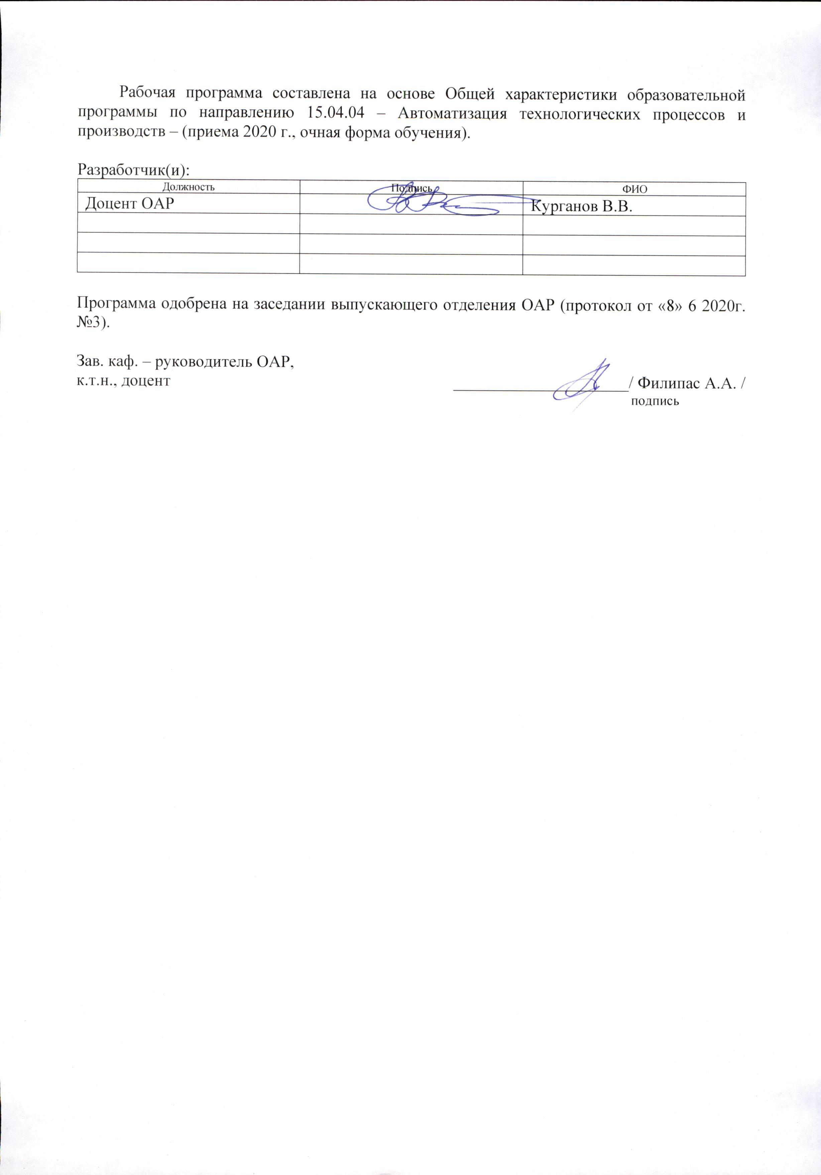
Лист изменений рабочей программы дисциплины:
Учебный год | Содержание /изменение | Обсуждено на заседании ОАР (протокол)

Ежегодное обновление программы с учетом развития науки, культуры, экономики, техники и технологий, социальной сферы.

